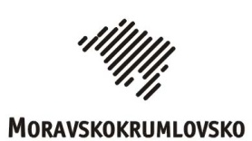
MORAVSKOKRUMLOVSKO
Okružní 394, 672 01 Moravský Krumlov
www.moravskokrumlovsko.cz,
manager@moravskokrumlovsko.cz

Povinně zveřejňované informace dle zákona č. 250/2000 Sb.,
ve znění zákona č. 24/2017 Sb.
Zákon o pravidlech rozpočtové odpovědnosti
Oznámení o zveřejnění
Schváleného rozpočtu DSO Moravskokrumlovsko na rok 2017

DSO Moravskokrumlovsko oznamuje , že
- Schválený rozpočet DSO Moravskokrumlovsko na rok 2017
Je zveřejněn na internetových stránkách DSO Moravskokrumlovsko
http://www.moravskokrumlovsko.cz/uredni-deska/2/p1=1423

Ve fyzické podobě je k nahlédnutí v kanceláři DSO Moravskokrumlovsko, Okružní 394, Moravský Krumlov, 672 01 v úředních hodinách

Vyvěšeno: 22.3.2017
Sňato: 31.12.2017

